

“INFORME CABLE UTP”

PRACTICA DE FUNDAMENTOS DE TELECOMUNICACIONES

**INGENIERIA EN SISTEMAS COMPUTACIONALES**

PRESENTA:

**EDGAR CORTÉS RESÉNDIZ**

**RICARDO MURGUIA RIVAS**

JIQUILPAN, MICHOACÁN, OCTUBRE DE 2024

**INTRODUCCIÓN**

El ejercicio que se realizó en clases, comprendió la realización de un cable UTP (Unshielded Twisted Pair), el cual es importante en el ámbito de las telecomunicaciones. Para la realización de este cable básicamente lo que se buscaba aprender era como crear conexiones con conectores RJ45 para cable de categoría 6 y también comprender como se generan las combinaciones de colores y como estos tienen un estándar. En esta practica usamos la configuración B, que es la mas usada para la hora de solo conectar computadoras o switches, sin que los datos se crucen. Cabe recalcar que, si se requiere la transmisión de datos entre dispositivos, se necesita combinar la configuración A y B en el mismo cable.

**INFORMACIÓN**

**¿Qué es un cable ethernet?**

Un cable de ethernet es usado para conectar dispositivos a una red. Este cable este hecho por cuatro pares de cables entrelazados, cada par de cables está rodeado por una envoltura de plástico. Este tipo de cable tiene una cobertura exterior de plástico que ayuda a proteger estos cables interiores.

**¿Cuáles son los diferentes tipos de categorías de cables de ethernet?**

Existen 4 tipos principales de los cuales son los mas usados en la actualidad:

* Categoría 5 (CAT5): este es el tipo más común de cable Ethernet. Es capaz de transmitir datos a velocidades de hasta 100 Mbps.
* Categoría 5e (CAT5e): Esta es una versión mejorada del cable CAT5 que es capaz de transmitir datos a velocidades de hasta 1 Gbps.
* Categoría 6 (CAT6): Este es un cable de mayor rendimiento que es capaz de transmitir datos a velocidades de hasta 10 Gbps.
* Categoría 6a (CAT6a): Este es el cable de mayor rendimiento disponible. Es capaz de transmitir datos a velocidades de hasta 10 Gbps en distancias más largas que el cable CAT6.

**¿Cuáles son los beneficios de utilizar un cable Ethernet?**

Los cables Ethernet ofrecen una serie de ventajas sobre otros tipos de cables, como los cables inalámbricos. Son más fiables y ofrecen velocidades más altas. También son menos susceptibles a las interferencias.

**¿Cuáles son los inconvenientes de utilizar un cable Ethernet?**

El principal inconveniente de utilizar un cable Ethernet es que no es tan portátil como un cable inalámbrico. Los cables Ethernet también pueden ser más caros que los cables inalámbricos.

**¿Cuáles son algunos usos comunes de los cables Ethernet?**

Los cables Ethernet se utilizan para conectar una variedad de dispositivos a una red, incluidas computadoras, impresoras, enrutadores y conmutadores. También se utilizan para conectar dispositivos a Internet.

**PRACTICA**

Material:

* Cable categoría 6
* Conectores RJ45 para categoría 6
* Pinzas de corte
* Pinzas para ponchar
* Y algún material para poder cortar la cubierta de plástico

Pasos:

1. Conseguir un cable de al menos 1 metro para poder realizar pruebas y correcciones de algunos posibles errores que pasen. (Anexo 1)
2. Una vez tengas el cable, corta el plástico de uno de los extremos alrededor de una pulgada desde la orilla, es importante que cuando cortes el plástico tengas extremo cuidado de no cortar la parte interior del cable, esto para que no tenga fallos en posteriores pruebas. (Anexo 2)
3. Una vez ya hayas cortado el plástico del cable, tienes que desenredar los cables de color, para que queden separados y quede el tallo de plástico a la vista. (Anexo 2)
4. Posteriormente cortar el tallo de plástico para tener mejor visión y manejo de los cables. (Anexo 3)
5. Una vez tengas todos los cables separados, tienes que estirarlos para que queden los mas rectos posibles para que se pueda hacer la combinación de colores de la mejor manera. (Anexo 4)
6. Una vez ya tengas el anterior paso, tienes que acomodar los colores de los cables como están en la imagen. (Anexo 5 y anexo 6)
7. Una vez tengas los cables ya acomodados, necesitas estirarlos una vez más, para que se pueda insertar bien en la guía del conector RJ45.
8. Una vez ya los tienes estirados es importante corroborar que los colores están bien acomodados para que a la hora de insertarlos en el conector queden bien acomodados.
9. Teniendo todo esto ahora si inserta la guía del conector, cuidando de que tenga una distancia de por lo menos dos dedos de distancia entre la cubierta de plástico y la guía, pero que no tenga más de esa distancia para que a la hora de ponchar el cable agarre cubierta de plástico y nos los cables, para que posteriormente se corte a ras de la guía los cables de color. (Anexo 7)
10. Ya teniendo una distancia considerable entre la cubierta de plástico y la guía, se intenta insertar la guía con los cables en el conector cuidando que la parte del naranja blanco quede a la izquierda del conector. Cuidando de que la parte de cobre de los cables queden pegando a la parte posterior del conector. (Anexo 8)
11. Como penúltimo paso poncha el cable con la pinza de ponchar, esto para que no se mueva el cable y no tenga falso contacto con la parte posterior del conector. (Anexo 9)
12. Para finalizar como último paso es probar con un aparato si el cable tiene señal o en su defecto su señal no esta cruzada. En el caso de que suceda alguna irregularidad, debes de realizar todos los pasos anteriores, solo agregando que con las pizas de corte vas a tener que cortar el la conexión que este mal para poder hacer otra conexión. Pero si no sucedió ninguna irregularidad es que el cable es funcional y puede ser usado. (Anexo 10)

Informe:

Siguiendo los pasos anteriormente descritos, durante la practica surgieron varios inconvenientes en la realización de la conexión del cable, los mencionare en la siguiente lista:

1. Me tarde en la realización de insertar la guía en los cables, ya que estaba muy difícil de que se quedaran todos al mismo tamaño y unos se quedaban doblados.
2. Tuve que cortar uno de los extremos porque a la hora de cortar los cables de la guía quedaron muy cortos y no lo pude meter en el conector.
3. Me sucedió lo mismo 3 veces, en el mismo lugar, así que tuve que recurrir a ayuda de mis compañeros.
4. Para el final de estos intentos logre ponchar los cables

**CONCLUSIÓN**

En conclusión, la práctica de creación de cables UTP nos permitió comprender de manera clara y práctica el proceso de instalación de conectores RJ45 y la importancia de seguir los estándares de color para garantizar una conexión correcta. A través de la configuración B, aprendimos a realizar conexiones básicas entre dispositivos sin transmisión cruzada de datos, lo que es clave en muchas aplicaciones de redes locales. Este ejercicio nos preparó para entender cómo funcionan las conexiones en diferentes escenarios y cómo, al combinar configuraciones A y B, se puede habilitar la transmisión de datos de manera eficiente entre dispositivos.

**REFERENCIAS**

Fernández, Y. (2023, 12 enero). *Cable de red Ethernet: categorías, protecciones y cómo saber cuál comprar*. Xataka. <https://www.xataka.com/basics/cable-red-ethernet-categorias-protecciones-como-saber-cual-comprar>

Crodriguez, & Crodriguez. (2023, 30 mayo). *¿Qué es el cable Ethernet y cuáles son sus tipos?* SDI Industrial. <https://sdindustrial.com.mx/blog/cable-ethernet-que-es/#:~:text=Un%20cable%20Ethernet%20es%20un,el%20cable%20directamente%20al%20router>.

Casa del Cable. (2021, 8 marzo). Cable UTP categoría 6 ¿Qué es? - Casa del Cable. *Casa del Cable*. <https://casadelcable.com/https-blog-casadelcable-com-blog-qu%C3%A9-es-el-cable-utp-categor%C3%ADa-6/>

**ANEXOS**

(Anexo 1)

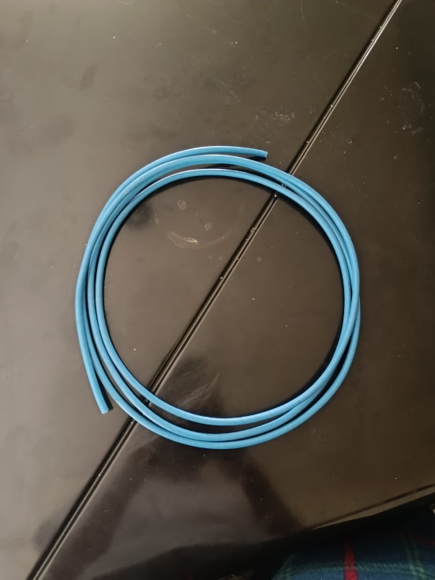

(Anexo 2)

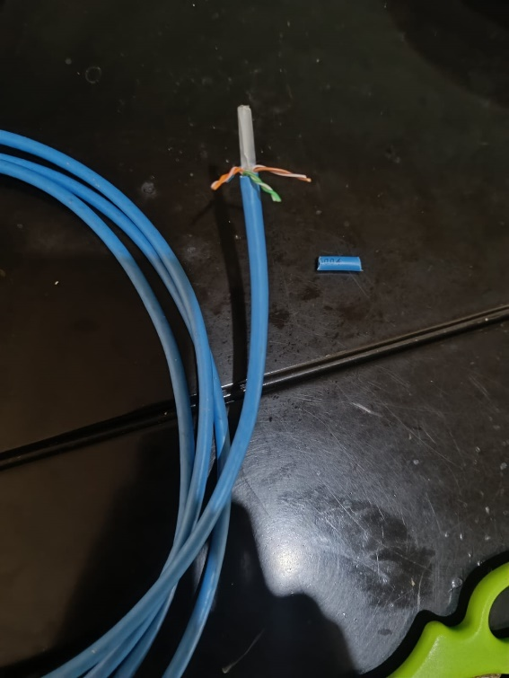

(Anexo 3)

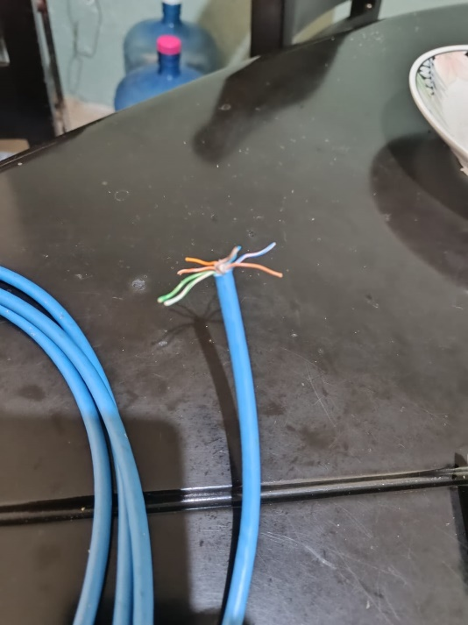

(Anexo 4)

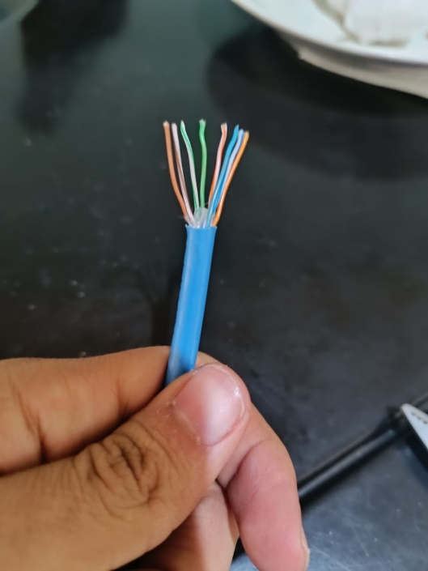

(Anexo 5)

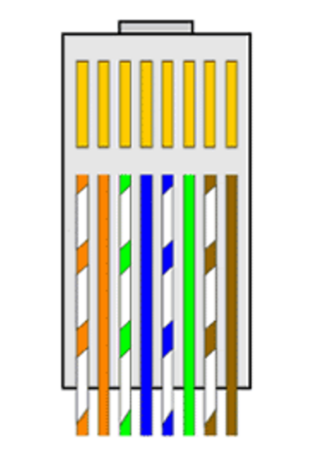

(Anexo 6)

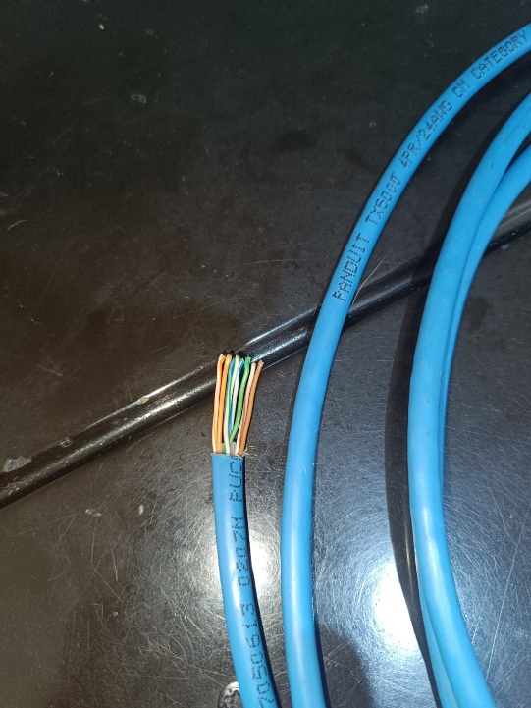

(Anexo 7)

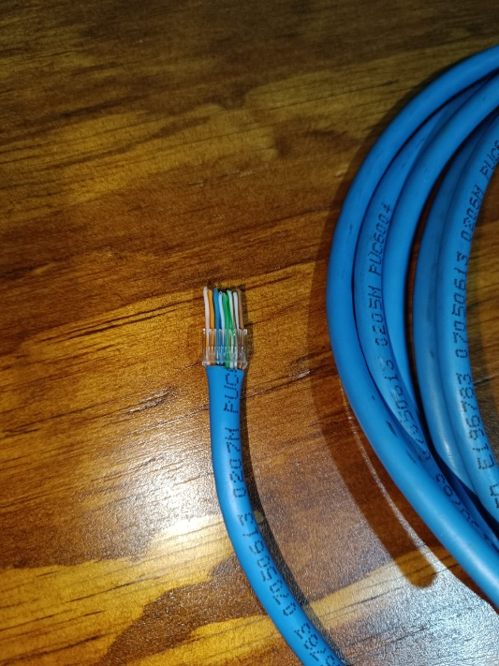

(Anexo 8)

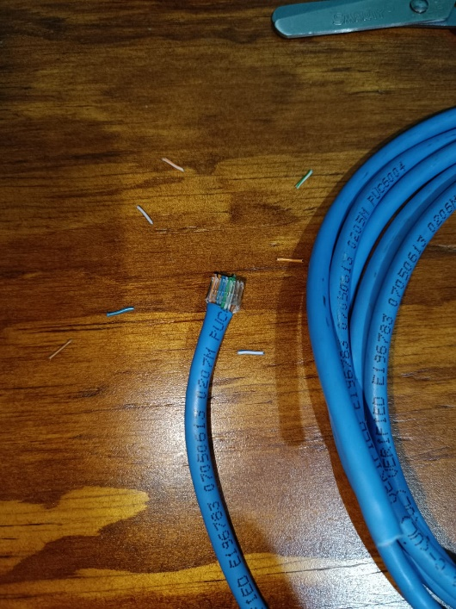

(Anexo 9)

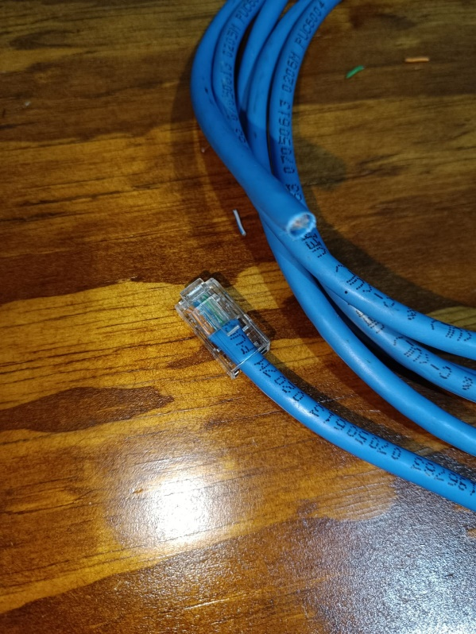

(Anexo 10)

